Газета
«ПОЖАРАМ НЕТ»
ОТДЕЛЕНИЕ НАДЗОРНОЙ ДЕЯТЕЛЬНОСТИ
И ПРОФИЛАКТИЧЕСКОЙ РАБОТЫ ПО КОЗУЛЬСКОМУ РАЙОНУ

Выпуск №70 от 15 июля 2019 года

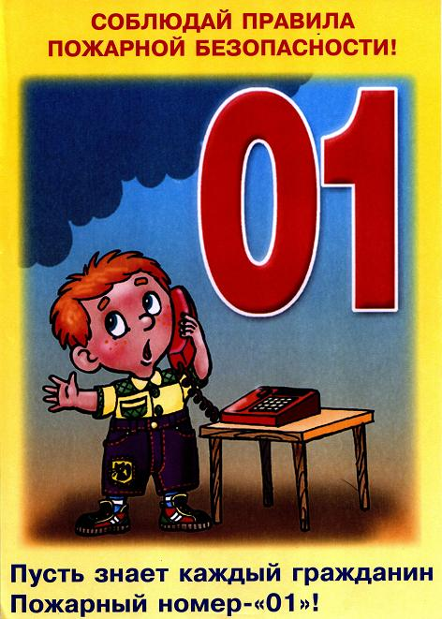  ГРАЖДАНЕ!!!!  При возникновении пожара немедленно вызывайте  пожарную охрану!!!  Тел. 01, 2-11-01, с сотовых телефонов 101,112, 01* |  | Содержание номера:  Оперативная обстановка  с пожарами………...2 стр.  Профилактика пожаров по причине детской шалости с огнем!…3-4 стр.  Правила ПБ летом: для детей и родителей …. 4 стр.  Ваша безопасность начинается в голове…5-11 стр.  Обращение …11 стр.  Профилактическая работа …12 стр.

ГАЗЕТА «ПОЖАРАМ НЕТ»
ОТДЕЛЕНИЯ НАДЗОРНОЙ ДЕЯТЕЛЬНОСТИ ПО КОЗУЛЬСКОМУ РАЙОНУ

Оперативная обстановка с пожарами на территории
Козульского района:

- произошло пожаров - 22
- погибло людей на пожарах - 3
- погибло из них детей - 0
- получили травмы на пожарах - 1
- травмировано детей – 0

Дознаватель ОНД и ПР по Козульскому району
УНД и ПР ГУ МЧС России по Красноярскому краю
капитан внутренней службы
В.В. Харкевич

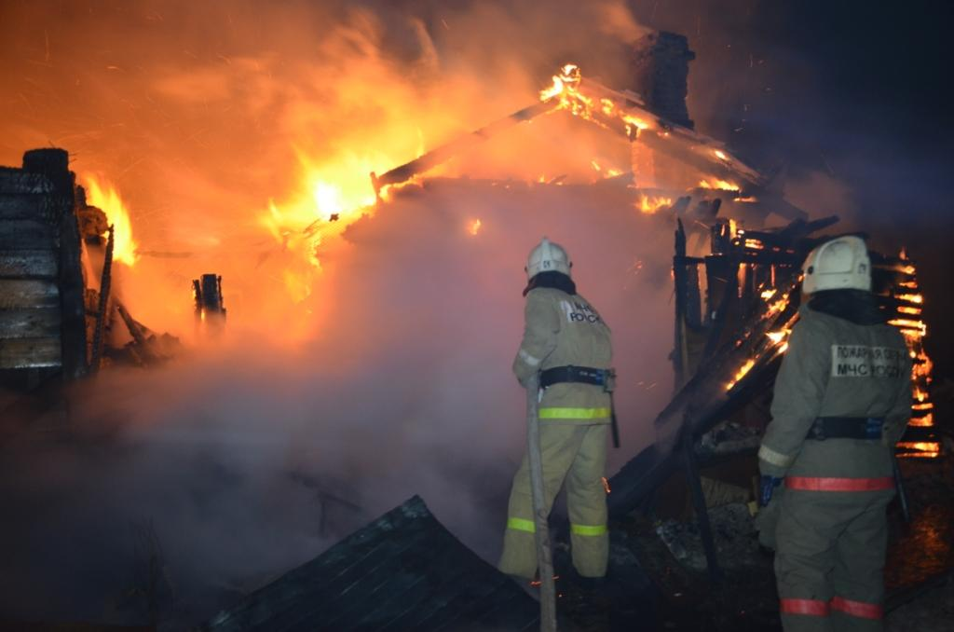

ГАЗЕТА «ПОЖАРАМ НЕТ»
ОТДЕЛЕНИЯ НАДЗОРНОЙ ДЕЯТЕЛЬНОСТИ ПО КОЗУЛЬСКОМУ РАЙОНУ

Профилактика пожаров по причине детской шалости с огнем!
В этой статье хотелось бы затронуть тему о детской гибели на пожарах.
Самое страшное, что дети погибают по вине взрослых, нередко по вине самых близких и родных людей – родителей! Тяга детей к огню, игре со спичками общеизвестна. Психологи доказывают, что об опасности этих игр дети знают, они различают огонь добрый и злой, огонь созидающий и разрушающий. Помочь детям утвердиться в этих знаниях, предостеречь их от беды – задача взрослых! Главное в профилактике подобных случаев – это не просто запреты, которые, как правило, приводят к обратному – к желанию ребенка их обойти, а обоснованное и аргументированное объяснение.
Не показывайте детям дурной пример: не курите при них, не бросайте окурки куда попало, не зажигайте бумагу для освещения темных помещений. Храните спички в местах недоступных для детей. Ни в коем случае нельзя держать в доме неисправные или самодельные электрические приборы. Пользоваться можно только исправными приборами, имеющими сертификат соответствия требованиям безопасности, с встроенным устройством автоматического отключения прибора от источника электрического питания. Помните – маленькая неосторожность может привести к большой беде.
Уважаемые взрослые! Помните, что во многом дети подражают вам. Будьте сами предельно осторожны в обращении с огнем и разъясняйте детям, какую опасность представляет шалость с огнем. Не забывайте, что ребенок, предоставленный сам себе, непроизвольно может стать виновником пожара.
Пожар – это большая беда. Последствия катастрофы можно измерить деньгами, но человеческие жизни, особенно жизни детей, гибнущих в огне, бесценны. Только строгое, безоговорочное следование всем правилам пожарной безопасности может помочь избежать материальных потерь и человеческих жертв. Дети не читают умных статей, но пожарная безопасность для детей – это превыше всего. Она должна быть обеспечена взрослыми. Научить детей правилам поведения – долг всех взрослых адекватных людей.
В быту человека с самого детства окружает множество электрической бытовой техники. Пожарная безопасность для детей напрямую связана с электрическими приборами. Детей нужно подготовить к тому, что электроприборы, включенные в сеть, таят в себе опасность, что бытовая техника часто становится причиной пожара, если неправильно эксплуатируется. Отсюда появляется неукоснительное правило — игра с электронагревательными приборами опасна для здоровья и для жизни.
Иногда не удается предотвратить пожар, и все же происходит возгорание. К такой ситуации нужно быть готовым всегда, действовать уверенно и быстро. Детей тоже нужно научить правилам поведения при пожаре. Так может проявиться пожарная безопасность для детей на практике. Знание важнейших правил и применение их в сложившейся ситуации позволит спастись самому и помочь близким. Тушить пожар должны взрослые, но дать сигнал тревоги может каждый школьник. Ребенок должен знать, что вызвать пожарных можно по телефону 101 или 112.
ГАЗЕТА «ПОЖАРАМ НЕТ»
ОТДЕЛЕНИЯ НАДЗОРНОЙ ДЕЯТЕЛЬНОСТИ ПО КОЗУЛЬСКОМУ РАЙОНУ

Причинами пожаров с гибелью детей часто становится детская шалость с огнем. Условиями, способствующими этому, явились оставление детей без присмотра и ненадлежащий присмотр за ними. Также гибели детей способствует состояние сна или алкогольное опьянение находящихся рядом взрослых.
Для того чтобы в Вашу семью не пришла беда надо совсем немного, просто чаще проводить профилактические беседы со своими детьми, объяснять им, к чему может привести шалость с огнем.
Меры по предупреждению пожаров от шалости детей не сложны.
Их необходимо запомнить:
— спички хранят в недоступных для детей местах;
— детям запрещается покупать спички, сигареты (это как правило относится к работникам торговой сети);
— детей нельзя запирать в квартирах одних (сколько трагедий произошло в результате этого);
— запрещается поручать детям надзор за топящимися печами и нагревательными приборами;
— нельзя разрешать малолетним детям включать электронагревательные приборы, газовые плиты и т.д.
Обязанность каждого взрослого — пресекать всякие игры с огнем, разъяснять детям их опасность.
Уважаемые родители, личным примером учите, детей соблюдению привил пожарной безопасности. Только большой заботой о наших детях мы сможем предупредить пожары от детской шалости с огнем, сохранить свой дом, имущество и самое дорогое – жизнь ребенка.

Правила пожарной безопасности летом: для детей и родителей
Лето – пора веселья и беззаботности для наших любимых детишек. Родителям же остается быть чрезмерно внимательными, поскольку дети остаются на долгое время без присмотра как дома, так и на улице. Обеспечить безопасность детей летом — задача родителей. Ознакомление с правилами пожарной безопасности, на период летних каникул, чрезвычайно важно.
Пожар может возникнуть в любом месте и в любое время. Поэтому к нему надо быть подготовленным. Главное, что нужно запомнить — спички и зажигалки служат для хозяйственных дел, но никак не для игры. Даже маленькая искра может привести к большой беде в любом месте, даже на улице. Закрепляйте с детьми правила пожарной безопасности: Не играть со спичками, не разводить костры! Не включать электроприборы, если взрослых нет дома! Не открывать дверцу печки! Нельзя бросать в огонь пустые баночки и флаконы от бытовых химических веществ, особенно аэрозоли! Не играть с бензином и другими горючими веществами! Никогда не прятаться при пожаре, ни под кровать, ни в шкаф! При пожаре звонить 01, 101, 112 (назвать свой адрес, телефон, фамилию и рассказать что горит)!
ГАЗЕТА «ПОЖАРАМ НЕТ»
ОТДЕЛЕНИЯ НАДЗОРНОЙ ДЕЯТЕЛЬНОСТИ ПО КОЗУЛЬСКОМУ РАЙОНУ

Ваша безопасность начинается голове.
Боязнь пламени закладывается с раннего детства. Ожоги привносят в нашу жизнь боль, страдания, увечья, снижают уровень качества жизни. Как правило, что любое возгорание вызывает у каждого человека панику.
Паника – эмоциональное состояние человека, вызванное крайним страхом, ужасом. Чем сильнее страх, тем выше вероятность антисоциального, нерационального поведения. У каждого мужчины, женщины, ребенка своя индивидуальная реакция на стресс: неудержимая физическая активность или паралич. Человек не осознает, что происходит вокруг него, почти не контролирует свои действия.
Поэтому первое, что нужно сделать, это справиться с собственным волнением, страхом:
- побороть стремление немедленно бежать, кричать, выпрыгивать из окна и т.д. Возьмите себя в руки, останьтесь на месте;
- сделать несколько глубоких вдохов, выдохов. Выдох должен быть длиннее, чем вдох примерно в 2-4 раза. Человеческий организм в это время автоматически расслабляется;
- попытаться вспомнить номер телефон пожарной службы, соседей или знакомых. Сориентироваться в пространстве, наметить направление к входной двери.
Перенести внимание с себя на других людей. Попытаться успокоить стариков, детей. Для этого нужно двигаться плавно, разговаривать спокойно, ласково. Простые задания помогут собраться с мыслями.
Хуже личной паники только коллективная, где страх передается от человека к человеку как вирус, усиливает собственный страх. Народная масса начинает движение в одном направлении, затаптывая насмерть встретившихся ей на пути. Поэтому, когда в поведении человека появляются признаки паники, нужно уделить ему внимание:
Того, кто впал в ступор, необходимо растормошить. Его может привести в чувство тряска, пощечины, крик, даже брань.
Чрезмерно активных людей остановить, по возможности успокоить.
Теперь самое время позаботиться о своей безопасности.
Разные ситуации.
Стоит отметить, что не существуют универсальные правила поведения при пожаре, которые подойдут на любой случай возгорания. Ситуации могут возникать разные:
Воспламенение электроприборов и электропроводки.
Небольшой очаг возгорания.
Пламя в квартире.
Огонь отрезал пути эвакуации.
Горящий транспорт.
Огонь в лифте.
Лесной пожар.
Воспламенение электроприборов и электропроводки.
ГАЗЕТА «ПОЖАРАМ НЕТ»
ОТДЕЛЕНИЯ НАДЗОРНОЙ ДЕЯТЕЛЬНОСТИ ПО КОЗУЛЬСКОМУ РАЙОНУ

Еще до появления пламени поведение работающих телевизоров, компьютеров, холодильников, стиральных машин, обогревателей, кухонных комбайнов и т.д., может вызывать беспокойство. Основные признаки неисправности электроприборов:
- появление запах горелого пластика, резины;
- сильное нагревание отдельных частей приборов;
- возникновение искрения, дыма, постороннего шума.
В этом случае правила безопасности при пожаре предписывают выполнить следующие действия:
Обесточить электроприбор, вытащив вилку из розетки.
Если нет возможности подойти к розетке, необходимо воспользоваться рубильником, автоматом электрощита.
Если возгорание небольшое, можно попытаться самостоятельно погасить огонь, используя для этого воду, мокрую ткань (например, полотенце).
Правила категорически запрещают тушение водой включенного электроприбора! Можно погибнуть от электрического разряда!
Правилами безопасного поведения при пожаре разрешается использовать для тушения огня землю (в том числе из цветочных горшков), стиральный порошок, соду.
Следует остерегаться горящего пластика, который может наполнить воздух опасными для жизни токсичными веществами. Нужно закрыть нос, рот мокрой тряпкой, постараться не дышать. Попадание плавящего пластика на кожу приводит к серьезным ожогам.
Если потушить пламя самостоятельно не получилось, следует покинуть дом, вызвать пожарных.
Небольшой очаг возгорания.
Если вы в состоянии здраво оценить обстановку, правила поведения при пожаре в здании допускают тушить небольшой очаг возгорания (от свечи, сигареты, камина) самостоятельно. Такие меры позволяют сохранить имущество:
Мебель, предметы быта можно закрыть одеялом, чтобы ограничить приток воздуха.
Их можно залить водой (в том числе мыльной), засыпать песком, содой, порошком.
Не следует использовать в качестве порошка муку, она – горючий материал, а взвесь муки в воздухе взрывоопасна.
Пламя можно сбить тканью, полотенцем.
Горящую штору лучше сорвать, бросить на пол, попытаться сбить огонь ногой.
Если снять горящую одежду не получается, необходимо положить человека на пол, накрыть одеялом, пальто, курткой, облить водой, или засыпать землей (при отсутствии ран на теле).
Пламя в квартире.
Правила поведения при пожаре в квартире предписывают следующий алгоритм действий:

ГАЗЕТА «ПОЖАРАМ НЕТ»
ОТДЕЛЕНИЯ НАДЗОРНОЙ ДЕЯТЕЛЬНОСТИ ПО КОЗУЛЬСКОМУ РАЙОНУ

При появлении признаков возгорания (дым, запах) необходимо обнаружить место возгорания, проверить все помещения, выглянуть на лестничную площадку (возможно огонь не в вашей квартире).
Постараться справиться с паникой.
Оценить собственную безопасность при пожаре, а также угрозу для своих близких и соседей.
Если справиться с огнем самостоятельно нет никакой возможности, то следует незамедлительно вызвать пожарных по телефону «01».
Закрыть дверь у горящей комнаты, постараться ограничить поступления воздуха в нее, дыма из помещения. Проложить щели мокрыми тряпками.
Начать эвакуацию. Проверить наличие взрослых и детей в квартире. Возможно, придется заглянуть под кровати, в шкафы. При задымлении намочить тряпку, закрыть нос, рот. Не пользоваться лифтом, только лестницей. Тем более, что в современных многоэтажных, многоквартирных домах лестницы делают безопасными, незадымляемыми.
Огонь отрезал пути эвакуации.
Какие меры безопасности при пожаре предпринять, если огонь, густой дым не позволяют пройти к выходу? Попытаться обнаружить другие варианты для эвакуации. Это может быть окно, при условии, что квартира расположена не выше 2 этажа. Спускаться надо ногами вниз, опуститься как можно ниже, только тогда прыгать.
Можно эвакуироваться через соседние квартиры, если между соединяющимися балконами, лоджиями краткое расстояние. Также в многоэтажных домах часто предусмотрены эвакуационные люки, лестницы между лоджиями. Возможно, существует черный ход в здании.
Если возможности покинуть охваченную пламенем квартиру не имеется, то поведение при пожаре содержит такие рекомендации:
Найти помещение максимально удаленное от места возгорания.
Плотно закрыть все двери, отделяющие от пламени.
Проложить щели мокрыми тряпками, полотенцами.
При задымлении опуститься на пол, закрыть нос, рот мокрыми тряпками.
По возможности не открывать окно, чтобы избежать притока воздуха.
Дождаться появления спасателей и привлечь их внимание.
Горящий транспорт.
В первую очередь нужно помнить о том, что возгорание и распространение пламени занимает очень короткий период времени. Поэтому правила поведения во время пожара в транспорте рекомендуют не медлить ни минуты:
Заметив дым и запах горелого вещества срочно обратиться к водителю. Обеспечивая безопасность, он должен остановиться, открыть двери.
ГАЗЕТА «ПОЖАРАМ НЕТ»
ОТДЕЛЕНИЯ НАДЗОРНОЙ ДЕЯТЕЛЬНОСТИ ПО КОЗУЛЬСКОМУ РАЙОНУ

В случае блокирования дверей, используются аварийные люки, окна. Стекло разбивается специальным инструментом или другим твердым предметом.
Обеспечение защиты глаз, органов дыхания от дыма.
Незамедлительно покиньте салон пассажирского транспорта, помогите эвакуироваться другим пассажирам.
Отойдите на безопасное расстояние, позвоните диспетчеру МЧС.

Основные правила поведения при пожаре.
Эти правила очень важно запомнить детям. Если в квартире возник пожар, и рядом нет взрослых, что делать:
1. Не паниковать, постараться быть собранным и внимательным.
2. Вызвать пожарную службу по телефону 01, с сотового телефона – 010, 112. Сообщить свою фамилию, точный адрес, этаж, сказать, что и где горит.
3. Если возможно сообщить о пожаре соседям.
4. Небольшое возгорание можно попытаться затушить подручными средствами, если в доме нет огнетушителя: кроме воды, которую необходимо во что-то набирать, подойдет мокрая ткань (простыни, полотенце), плотное одеяло, подойдут также песок, земля, если они есть в доме.
5. Не пытайтесь погасить сильный пожар самостоятельно, старайтесь быстрее покинуть помещение.
6. Нельзя прятаться под кровать, в шкафы, в ванную комнату, нужно постараться покинуть в квартиру.
7. Дым не менее опасен, чем огонь. Если в помещении дым, нужно закрыть нос и рот влажным платком или шарфом, лечь на пол и ползком пробираться к выходу – внизу дыма меньше.
8. Если произошло возгорание в бытовом электроприборе, нужно попытаться выдернуть вилку из розетки или обесточить через электрощит.
9. Если загорелся телевизор, его необходимо обесточить, накрыть плотной тканью, если он продолжает гореть, можно попробовать залить воду, через отверстие в задней стенке, только при этом, в целях безопасности, нужно стоять сбоку, так как экран может взорваться.
10. Если пожаром охвачена одна из комнат, нужно плотно закрыть дверь горящей комнаты и постараться уплотнить дверь, смоченными в воде тряпками, там, где есть щели, чтобы не проходил дым.
11. Если горит соседняя квартира, и в тамбуре, и на лестничной площадке огонь, и нет возможности выхода по лестнице на улицу, необходимо уплотнить входную дверь в квартиру и поливать ее водой до приезда пожарной бригады.
12. Если придется пробираться через помещение охваченное огнем, нужно облить себя водой, намочить одеяло или покрывало, накрыться им, набрать в легкие воздуха, постараться задержать дыхание и как можно быстрее преодолеть опасное место.

ГАЗЕТА «ПОЖАРАМ НЕТ»
ОТДЕЛЕНИЯ НАДЗОРНОЙ ДЕЯТЕЛЬНОСТИ ПО КОЗУЛЬСКОМУ РАЙОНУ

13. Если нет возможности выбраться из горящей квартиры, надо выйти на балкон, плотно закрыв за собой дверь. Лучше не спускаться с балкона с помощью простыней или веревок – это очень опасно.
14. Во время пожара в подъезде лифт может отключиться, поэтому пользоваться им нельзя ни в коем случае.
Если на человеке горит одежда.
1. Если на вас горит одежда, ни в коем случае не пытайтесь бежать, огонь будет разгораться еще сильнее.
2. Нужно как можно быстрее сбросить горящую одежду, постараться сбить пламя – падайте на землю и катайтесь, если поблизости есть лужа или снежный сугроб – падайте в них.
3. Если находитесь в помещении, можно набросить на себя какую-нибудь плотную ткань (одеяло, покрывало, пальто), только оставляйте открытой голову, чтобы не задохнуться дымом.
4. До приезда врачей не снимайте самостоятельно одежду с обожженных участков тела!
Первая помощь при ожогах.
1. Приложите к месту ожога влажную и холодную ткань, хорошо, если есть
2. стерильный бинт, салфетки (обычно они есть в аптечках у водителей), можно смачивать пораженный участок холодной водой.
3. Не отдирайте одежду от пораженных участков, не смазывайте ожог маслами и мазями, ждите приезда скорой помощи.
Что делать во время пожара.
ПОЖАР В КВАРТИРЕ
Пожары в жилом секторе - самые многочисленные. При пожаре в квартире надо:
1. Если пожар начался из-за электроприбора или горит проводка, отключите электроэнергию. Тушить горящий прибор лучше не водой, а накрыв его одеялом. ОСТОРОЖНО! Телевизор может взорваться, поэтому находиться слишком близко от него не стоит.
2. Если от плиты загорелась кухонная утварь, шторы или полотенца, тушите огонь тряпками, обернув руки мокрым полотенцем. Небольшое возгорание на кухне можно ликвидировать с помощью крупы, соли или стирального порошка.
3. Звоните пожарным по Сообщите адрес, причину вызова и наиболее короткую дорогу к вашему дому.
4. Срочно покиньте горящее помещение. Если это невозможно, уплотните двери и окна в одной из комнат мокрой тканью, чтобы не дать просочиться едкому дыму.
ГАЗЕТА «ПОЖАРАМ НЕТ»
ОТДЕЛЕНИЯ НАДЗОРНОЙ ДЕЯТЕЛЬНОСТИ ПО КОЗУЛЬСКОМУ РАЙОНУ

Это исключит еще и доступ кислорода, если в помещении есть открытый огонь. Самое безопасное место в горящем жилище - балкон (если дверь плотно закрыта).
ГОРИТ ЧЕЛОВЕК
Вернее, конечно, горит не сам человек, а сначала его одежда. Ни в коем случае не давайте ему бежать! От этого огонь только сильнее разгорится. Человек от боли впадает в состояние шока и не контролирует свои действия. Нужно помочь ему:
1. Повалите его на землю, сбейте пламя. Можно залить огонь водой, забросать горящего человека снегом, если дело происходит зимой, накрыть несчастного плотной тканью или одеждой, оставив голову открытой, чтобы человек не задохнулся от продуктов горения. Если под руками ничего нет, катайте горящего по земле, чтобы сбить огонь.
2. После этого немедленно освободите пострадавшего от тлеющей одежды! Не мажьте ожоги, просто наложите сухую марлевую повязку и вызовите "скорую".
ЧЕГО НЕЛЬЗЯ ДЕЛАТЬ
- Открывать окна и двери: приток свежего воздуха поддерживает горение. Разбивать окно нужно только в том случае, если собираетесь из него выскочить (если этаж невысокий).
- Тушить водой электроприборы, включенные в сеть.
- Ходить в задымленном помещении в полный рост: дым всегда скапливается в верхней части комнаты или здания, поэтому лучше пригнуться или лечь на пол, закрыв нос и рот платком.
- В задымленном подъезде двигаться, держась за перила: они могут привести в тупик.
- Пытаться покинуть горящий подъезд на лифте (он может выключиться в любой момент, и вы окажетесь в ловушке).
- Прятаться во время пожара (под диван, в шкаф): от огня и дыма спрятаться невозможно.
- Смазывать ожоги маслом.
- Бороться с огнем самостоятельно, не вызывая пожарных.
ПАНИКА - ДРУГ ПОЖАРА. Не паникуйте! Это главный принцип поведения в чрезвычайной ситуации. Действуйте четко, быстро, спокойно.
Сообщите пожарным ваш адрес, короткую дорогу к вашему дому (офису), назовите этаж, где произошло возгорание, четко расскажите, что конкретно горит (кабинет, квартира, подвал, чердак, подъезд), сколько людей в здании, представьтесь, назовите номер своего телефона.

ГАЗЕТА «ПОЖАРАМ НЕТ»
ОТДЕЛЕНИЯ НАДЗОРНОЙ ДЕЯТЕЛЬНОСТИ ПО КОЗУЛЬСКОМУ РАЙОНУ

Памятка
Что делать в случае пожара.
Пожар может возникнуть в любом месте и в любое время. Поэтому к нему надо быть подготовленным. Мы предлагаем тебе запомнить простейшие правила, которые помогут спастись от огня и дыма.
• Главное, что нужно запомнить - спички и зажигалки служат для хозяйственных дел, но никак не для игры. Даже маленькая искра может привести к большой беде.
• Если пожар случится в твоей квартире – немедленно убегай подальше: на улицу или к соседям.
• Помни, если нет возможности выйти через дверь, спасайся на балконе или возле открытого окна.
• Ни в коем случае не прячься от пожара под кроватью или в шкафу - пожарным будет трудно тебя найти.
• Тушить огонь дело взрослых, но вызывать пожарных ты можешь сам.
• Если на тебе вспыхнула одежда – остановись и падай на землю и катайся, пока не собьешь пламя.
• Телефон пожарной охраны запомнить очень легко - « 01 ». Назови свое имя и адрес. Если не дозвонился сам, попроси об этом старших.

Ст. инспектор ОНД и ПР по Козульскому району
УНД и ПР ГУ МЧС России по Красноярскому краю
капитан внутренней службы
В.А. Дутчик

Обращение к населению Козульского района

Внимание! На территории Красноярского края пожароопасный сезон. Будьте осторожны с огнем в лесу. Помните, что не затушенные костры, брошенные горящие окурки и спички являются источником лесного пожара, сообщите работникам лесной охраны, окажите посильную помощь в ликвидации лесного пожара. Только совместными силами мы сможем бороться с лесными пожарами.

ГРАЖДАНЕ!!!!
При возникновении пожара немедленно вызывайте
пожарную охрану!!!
Тел. 01, 2-11-01, с сотовых телефонов 101,112, 01*

ГАЗЕТА «ПОЖАРАМ НЕТ»
ОТДЕЛЕНИЯ НАДЗОРНОЙ ДЕЯТЕЛЬНОСТИ ПО КОЗУЛЬСКОМУ РАЙОНУ

Профилактическая работа

В целях предупреждения пожаров и гибели при них сотрудники ОНД и ПР по Козульскому району увеличили количество подворовых обходов. В первую очередь сотрудники посещают наиболее уязвимые социальные группы – многодетные семьи и неполные семьи, в которых воспитываются несовершеннолетние дети.
Эти сезонные профилактические мероприятия стимулируют граждан привести свое жилище в порядок, отремонтировать печное отопление, газовое оборудование, электропроводку. Также осматриваются придомовые территории, даем необходимые рекомендации по приведению усадьбы, надворных построек в противопожарных расстояниях.
Каждому домовладельцу вручается памятка с указанием телефонов экстренной службы, пожарной части и правилами безопасного поведения при пожаре.

Ст. инспектор ОНД и ПР по Козульскому району
УНД и ПР ГУ МЧС России по Красноярскому краю
капитан внутренней службы
В.А. Дутчик

Уважаемые граждане не подвергайте свою жизнь, а также жизнь и здоровье людей, ваших близких и родственников, убедительно просим не допускать нарушения норм и правил пожарной безопасности

Выпускается бесплатно.  Тираж 999 экз. | № 70 от 15 июля 2019 года | Выпускается ОНД и ПР по Козульскому району Красноярского края.  Адрес: 662050, Красноярский край, Козульский район, п. Козулька, ул. Центральная, 40 «А»  тел. (39154) 2-11-01  Редактор газеты: ст. инспектор ОНД и ПР по Козульскому району В.А. Дутчик

